
Самарка ауылының, Сарепта ауылының, Қоянды ауылының және Есенгелді ауылының есептік орамдарының шекараларын бекіту туралы
Қарағанды облысы Абай ауданының әкімдігінің 2025 жылғы 5 қарашадағы № 57/01 қаулысы
Қазақстан Республикасы Жер кодексінің 14-1-бабына, "Қазақстан Республикасындағы жергілікті мемлекеттік басқару және өзін-өзі басқару туралы" Қазақстан Республикасының Заңына сәйкес Абай ауданының әкімдігіҚАУЛЫ ЕТЕДІ:
1. Осы қаулыға 1-қосымшаға сәйкес Самарка ауылының есептік орамының шекарасы бекітілсін.
2. Осы қаулыға 2-қосымшаға сәйкес Сарепта ауылының есептік орамының шекарасы бекітілсін.
3. Осы қаулыға 3-қосымшаға сәйкес Қоянды ауылының есептік орамының шекарасы бекітілсін.
4. Осы қаулыға 4-қосымшаға сәйкес Есенгелді ауылының есептік орамының шекарасы бекітілсін.
5. Осы қаулының орындалуын бақылау аудан әкімінің жетекшілік ететін орынбасарына жүктелсін.
6. Осы қаулы алғашқы ресми жарияланған күнінен кейін күнтізбелік он күн өткен соң қолданысқа енгізіледі.
Абай ауданының әкімі | С. Оспанов
Абай ауданы әкімдігінің
2025 жылғы 05 қарашадағы
№57/01 қаулысына
1-қосымша

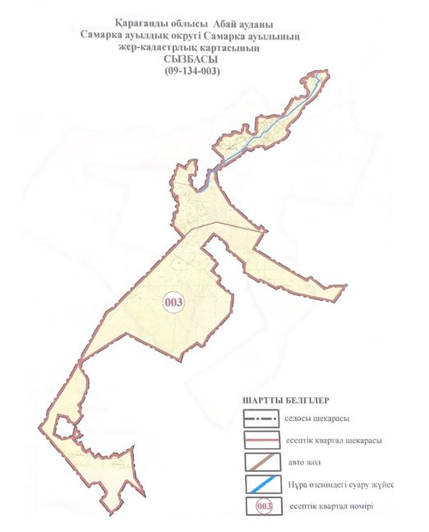

Абай ауданы әкімдігінің
2025 жылғы 05 қарашадағы
№57/01 қаулысына
2-қосымша

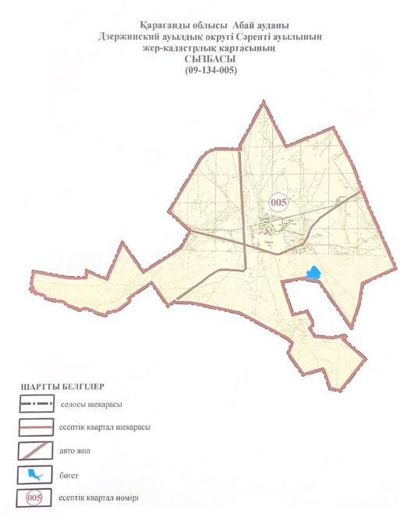

Абай ауданы әкімдігінің
2025 жылғы 05 қарашадағы
№57/01 қаулысына
3-қосымша

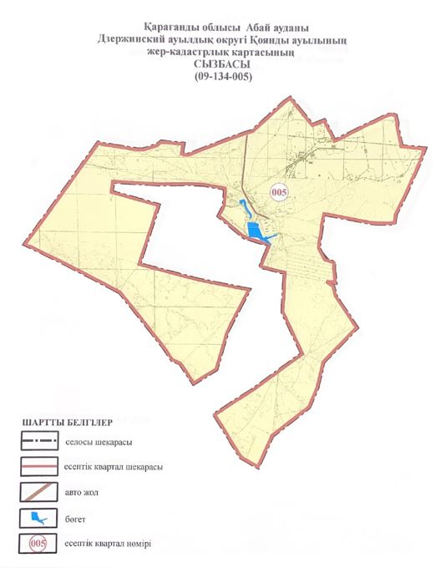

Абай ауданы әкімдігінің
2025 жылғы 05 қарашадағы
№57/01 қаулысына
4-қосымша

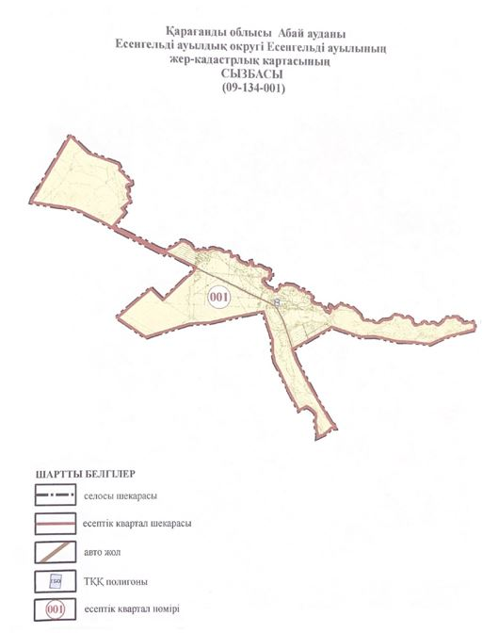

© 2012. Қазақстан Республикасы Әділет министрлігінің «Қазақстан Республикасының Заңнама және құқықтық ақпарат институты» ШЖҚ РМК

